Информация о проекте «Многонациональная Победа»

Помнить - это священный долг каждого из нас!
Пусть все узнают о героях Вашей семьи.

Совсем немного времени осталось до 9 мая, когда вся наша страна будет отмечать 75-летнюю годовщину Победы над фашизмом! Мы не можем и не хотим остаться в стороне от этого знаменательного события и даем старт проекту «Многонациональная Победа», который продлится до 29 апреля.
В рамках проекта прими участие в одной или в двух интерактивных акциях:
Марафон «Вспомним всех поименно»;
Конкурс историй в Альманах «Незабытые истории Победы».

прими участие в марафоне «Вспомним всех поименно»!

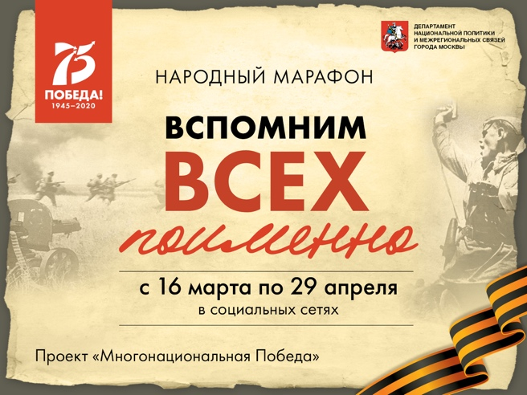

Правила участия

В период с 16 марта по 29 апреля в своём аккаунте в социальных сетях (Facebook, Instagram, ВКонтакте) размести фото времен Великой Отечественной войны из семейного альбома и напиши историю человека или события, запечатлённых на ней.

Важно! Публикуемый пост должен быть общедоступен и отмечен хештегами:

#вспомнимвсехпоименно
#многонациональнаяпобеда
#марафонпобеды75

Авторы пяти публикаций, набравших наибольшее количество лайков, получат памятные дипломы на итоговом мероприятии, о дате и месте которого будет сообщено дополнительно.

Станьте автором незабываемой истории Победы,
получите диплом и альманах из рук Героя России

ПРИМИ УЧАСТИЕ в конкурсе историй
в альманах «Незабытые истории Победы»

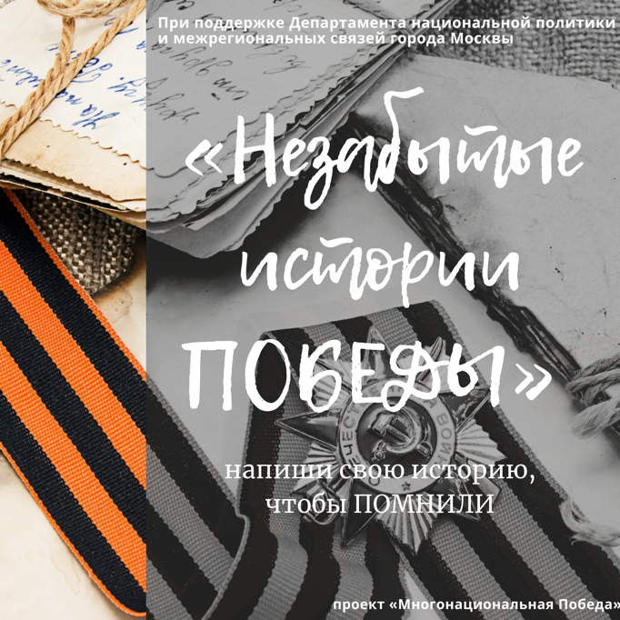

Правила участия

Фотографию военных времен из семейного альбома и рассказ к ней об участниках войны разных национальностей, межнациональном боевом братстве, дружбе и взаимопомощи, и иную дополнительную информацию (биографические данные, информацию о наградах, письма и воспоминания участников войны Вашей семьи, фотографии) просим прислать до 10 апреля в адрес оргкомитета
на электронную почту pomnimpobedu@mail.ru

Объем: - не менее 2 тыс. и не более 3.5 тыс. знаков (с пробелами)

Материалы конкурсантов планируется передать на вечное хранение
в мультимедийный музейный комплекс «ДОРОГА ПАМЯТИ»

Все участники конкурса получат электронный диплом участника конкурса историй в альманах «Незабытые истории Победы».
75 самых интересных историй с фотографиями, рассказывающих о межнациональной дружбе и взаимопомощи, героизме, проявленном представителями разных национальностей, во время Великой Отечественной войны, как на фронте, так и в тылу, войдут в альманах «Незабытые истории Победы».

- Отбирать лучшие истории будут люди, имеющие высшее звание «Герой России».
- Сборник народных рассказов о межнациональной дружбе будет презентован и подарен авторам этих историй во время торжественного мероприятия в Москве (о дате и времени будет сообщено дополнительно).
- Участвовать в конкурсе историй в народный альманах «Незабытые истории Победы» можно как индивидуально, так и коллективно (семьей, классом, организацией и так далее).

Важно! При отправке письма в адрес оргкомитета укажите имя, фамилию автора истории или авторского коллектива (например, семья Ивановых, ученики 3 класса школы № 1235) и свои контакты.

Станьте автором незабываемой истории Победы, получите диплом и альманах из рук Героя России!!!

https://www.mos.ru/news/item/71236073

